**Rôti de saumon au pesto de comté**

________________________________________________________

Pour 8 personnes

Préparation : 20 minutes

Cuisson : 25 minutes

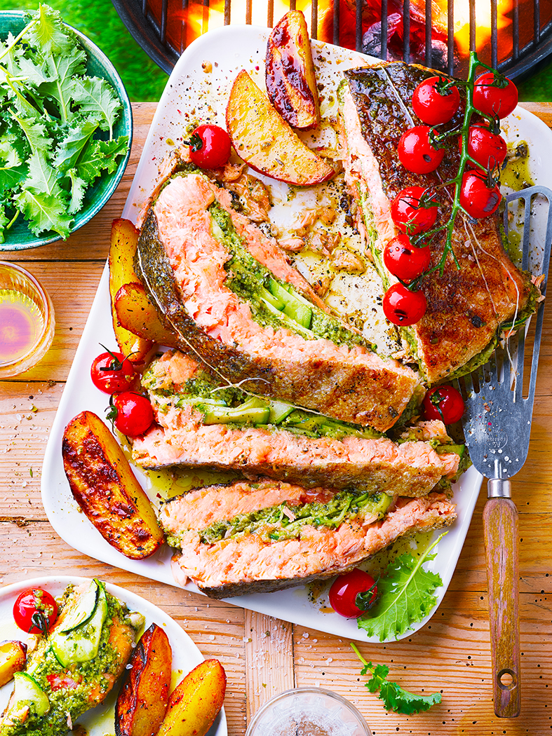**Ingrédients**

1 kg de filet de saumon épais avec la peau coupé en deux morceaux égaux

1 courgette moyenne

**Pour le pesto**

1 gros bouquet de basilic

150 g de comté râpé

100 g de graines de courge

3 gousses d’ail

200 ml d’huile d’olive

50 g de chapelure

**Pour l’accompagnement**

1,5 kg de pommes de terre à peau rouge

1 gousse d’ail

1 bouquet de thym frais

1/2 c. à café de sel

1/2 c. à café de paprika en poudre

1 c. à soupe d’huile d’olive

4 branches de tomates cerises

Préparer le pesto en mixant tous les ingrédients au robot. Rincez et épongez les deux morceaux de saumon, posez-les côté peau sur une planche. Répartissez le pesto sur la chair des deux morceaux de saumon. Coupez la courgette en lanières, déposez-les sur l’un des deux morceaux de saumon, placez le second morceau par-dessus, peau vers le haut et ficelez le tout en rôti.

Brossez les pommes de terre sous l’eau puis coupez-les en quartiers sans les épluchez. Mettez-les dans une grande casserole d’eau froide salée, portez à ébullition et laissez cuire pendant 8 minutes. Egouttez les pommes de terre et mélangez-les avec l’huile, le sel, le paprika, le thym effeuillé et la gousse d’ail écrasée.

Mettez le barbecue à chauffer, à feu doux s’il est à gaz, sinon attendez d’avoir des braises douces et posez le rôti de saumon sur la grille. Faites cuire pendant 10 minutes. Ajoutez les pommes de terre sur la grille. Retournez le saumon et laissez encore cuire 10 à 15 minutes, en mélangeant les pommes de terre une ou deux fois. Ajoutez les branches de tomates cerises en fin de cuisson.

Servez le saumon accompagné des pommes de terre et des tomates cerises.

**Astuce** : vous pouvez aussi réaliser le pesto avec des pignons de pin, des pistaches ou des amandes à la place des graines de courge.



Recette et stylisme : Annelyse Chardon

Crédit photo : Julie Mechali / Cniel